Лабораторная работа №10

Операционные системы

Башиянц Александра Кареновна

Содержание

# 1 Цель работы

Цель данной работы — приобретение практических навыков работы с редактором vi, установленным по умолчанию практически во всех дистрибутивах.

# 2 Задание

В этой лабораторной работе необходимо изучить работу редактора vi.

Необходимо научиться:

* Перемещаться по файлу;
* Вставлять текст;
* Удалять и отменять;
* Сохранение и изменение файла.

# 3 Выполнение лабораторной работы

## 3.1 Задание 1. Создание нового файла с использованием vi

Вызовим vi и создадим файл hello.sh (рис. 1).

Рис. 1: vi hello.sh

Рис. 1: vi hello.sh

Нажмем клавишу i и введем код (рис. 2).

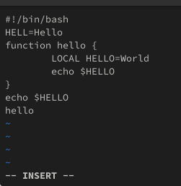

Рис. 2: i

Сохраним и выйдем из файла (рис. 3).

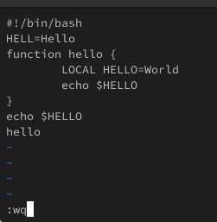

Рис. 3: :qw

Сделаем файл исполняемым (рис. 4).

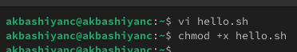

Рис. 4: chmod

## 3.2 Задание 2. Редактирование существующего файла

Перейдем к слову HELL и изменим на HELLO (рис. 5).

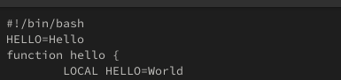

Рис. 5: HELLO

Заменим LOCAL на local и добим новую строку (рис. 6).

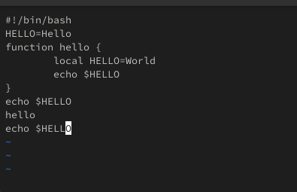

Рис. 6: local и echo

Удалим последнюю строку (рис. 7).

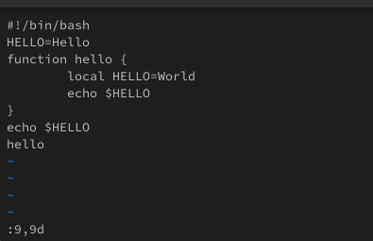

Рис. 7: Удаление

Отменим удаление (рис. 8).

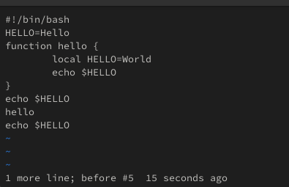

Рис. 8: Отмена

Сохраним файл (рис. 9).

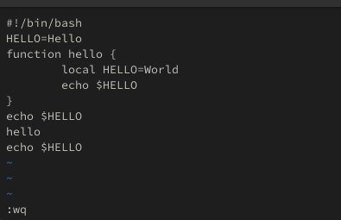

Рис. 9: Сохранение

# 4 Выводы

В этой лабораторной работе мы изучили работу работу редактора vi.